Всероссийская олимпиада школьников в 2011 – 2012 учебном году
Муниципальный этап
8 класс

1. Определить скорость движения самолета, если известно, что он вылетел из Хабаровска в 6 часов по местному времени и прибыл в Москву в 6 часов по московскому времени. Считать, что Москва и Хабаровск находятся на широте 50⁰. Радиус Земли равен 6400 км, а расстояние от Москвы до оси вращения Земли 4100 км.

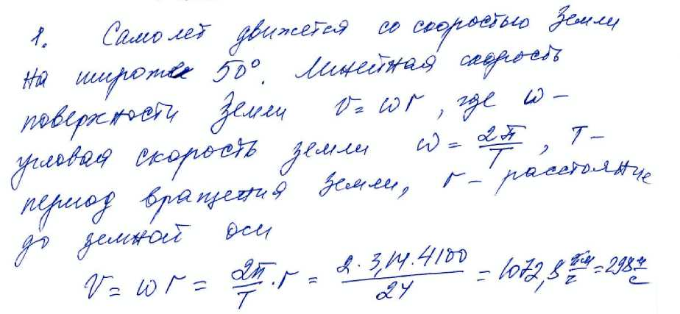 | 2б Определение движения самолёта со скоростью Земли
 | 2б Записана линейная скорость поверхности Земли
 | 2б Определена угл. скорость через период вращения З
 | 2б Получена итоговая формула для выч. скорости самолёта.
 | 2б Получен точный ответ

2. Камень, привязанный на веревке, вращают в горизонтальной плоскости с постоянной скоростью 3 м/с. Определить и вычислить изменение скорости камня через четверть периода вращения? Нарисовать и показать на рисунке.
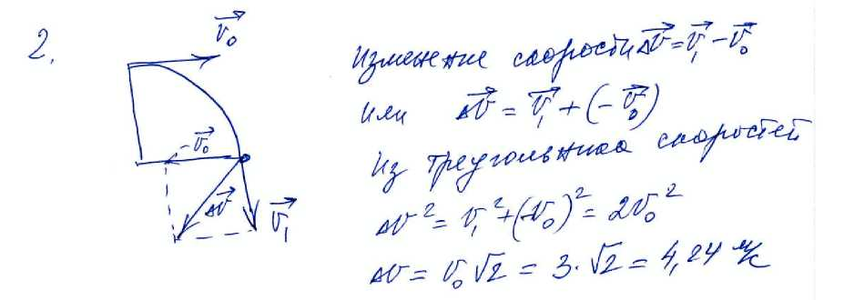 | 2б Нарисован рисунок и показаны все скорости
 | 4б Записана формула сложения скоростей
 | 2б Записана формула вычисления скорости
 | 2б Вычислен и получен точный ответ

3.Методом гидростатического взвешивания определяют плотность соленой воды. Показания пружинных весов следующие: груз в воздухе 100 г, в пресной воде 89 г, а в соленой воде 82 г. Чему равна плотность солёной воды в г/см³ ? Нарисовать и показать все силы, участвующие в эксперименте.
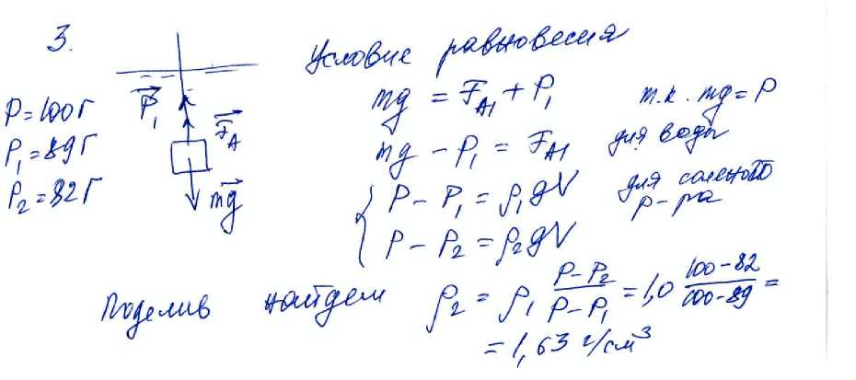 | 2б Нарисован рисунок и показаны силы
 | 2б Записано исходное условие соотношения сил
 | 2б Записана система, результ. эксперимент
 | 2б.Получена формула для вычисления
 | 2б Получен точный ответ

4. В колбе находится вода при 0⁰С. Выкачивая из колбы воздух, замораживают всю воду путем испарения. Какая часть воды при этом испарилась, если нет притока тепла извне? Удельная теплота плавления льда $λ$ = 334 кДж/кг, удельная теплота парообразования воды L = 2260 кДж/кг.

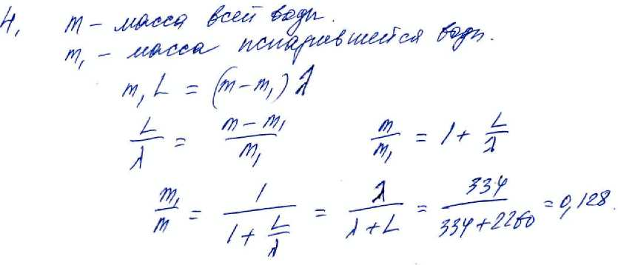 | 2б Понимание процесса и изложение сути теплового баланса
 | 2б Написано уравнение теплового баланса
 | 2б Решение уравнения теплового баланса
 | 2б Получена формула для вычисления отношения
 | 2б Вычислен и получен точный ответ

